Plan estatal de desempeño (SPP)

Hoja informativa

Indicador C3: Resultados de la Edad Temprana

Plan de Desempeño del Estado de Oregon
En virtud de la Ley de Educación para Personas con Discapacidades de 2004 (IDEA), el Departamento de Educación de Oregon (ODE) debe presentar un Plan de desempeño estatal (SPP) de seis años a la Oficina de Educación Especial (OSEP). La OSEP ha desarrollado medidas clave de desempeño, conocidas como indicadores, para medir tanto el cumplimiento como los resultados. El OSEP establece los objetivos para los indicadores de cumplimiento y el ODE los objetivos para los indicadores de resultados. El SPP debe incluir objetivos para cada indicador de resultados. El ODE informa sobre los progresos realizados hacia estos indicadores cada año en el Informe Anual de desempeño (APR). Cada seis años, el ODE debe revisar los objetivos de resultados e involucrar a los socios clave en el desarrollo de nuevos objetivos. Por favor, consulte la página web del Plan de desempeño del Estado del ODE e Informes Anuales para la Educación Especial para obtener más información.

¿Qué mide este indicador y por qué es importante?
El indicador C3 mide el porcentaje de infantes y niños pequeños con Planes de Servicio Familiar Individualizado (IFSP) que demuestran haber mejorado:
- A. Habilidades socioemocionales positivas (incluyendo las relaciones sociales);
- B. Adquisición y uso de conocimientos y habilidades (incluyendo el lenguaje/comunicación temprana); y
- C. Uso de comportamientos adecuados para satisfacer sus necesidades. (20 U.S.C. 1416(a)(3)(A) y 1442)
Este indicador muestra los resultados de desarrollo y educación de los infantes y niños pequeños en nuestros programas EI/ECSE. Estos resultados están vinculados a los fondos de la Ley de Éxito Estudiantil, ya que los programas de EI/ECSE de cada condado utilizan estos datos para priorizar la mejora de determinados resultados.

¿Cuál es la fuente de datos?
El Estado seleccionó la fuente de datos.

¿Cómo ha actuado Oregon a lo largo del tiempo?
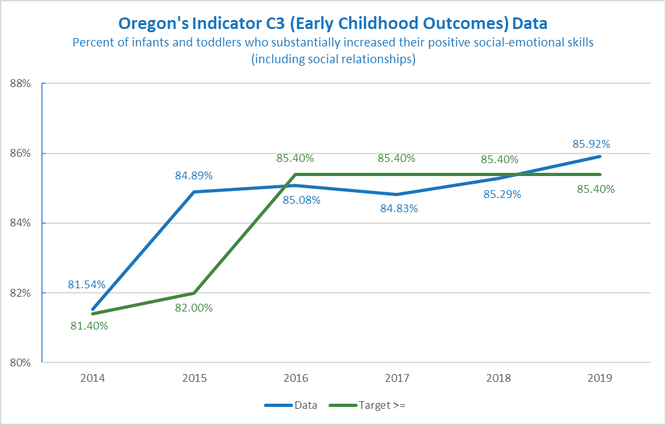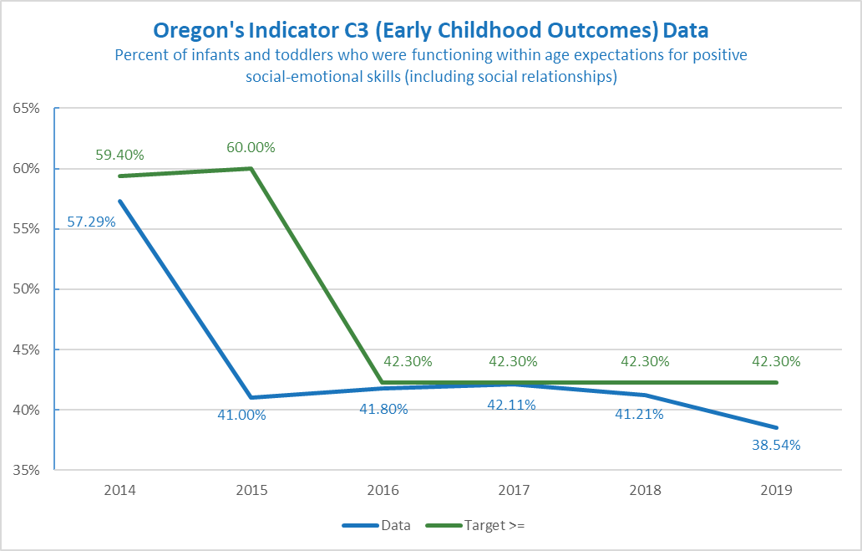

Resultado | Referencia | FFY | 2014 | 2015 | 2016 | 2017 | 2018
A1 | 2015 | Objetivo>= | 81.40% | 82.00% | 85.40% | 85.40% | 85.40%
A1 | 84.89% | Datos | 81.54% | 84.89% | 85.08% | 84.83% | 85.29%
A2 | 2015 | Objetivo>= | 59.40% | 60.00% | 42.30% | 42.30% | 42.30%
A2 | 41.00% | Datos | 57.29% | 41.00% | 41.80% | 42.11% | 41.21%
B1 | 2015 | Objetivo>= | 64.20% | 64.30% | 66.70% | 66.70% | 66.70%
B1 | 66.42% | Datos | 61.33% | 66.42% | 64.32% | 61.85% | 61.40%
B2 | 2015 | Objetivo>= | 7.60% | 8.00% | 36.00% | 36.00% | 36.00%
B2 | 35.69% | Datos | 8.51% | 35.69% | 34.82% | 34.39% | 34.50%
C1 | 2015 | Objetivo>= | 64.90% | 65.00% | 77.80% | 77.80% | 77.80%
C1 | 77.28% | Datos | 65.97% | 77.28% | 75.83% | 75.75% | 74.62%
C2 | 2015 | Objetivo>= | 18.40% | 18.50% | 40.60% | 40.60% | 40.60%
C2 | 40.33% | Datos | 13.29% | 40.33% | 38.95% | 36.61% | 36.38%

FFY 2019 | Objetivo | Datos
A1 | 85.40% | 85.92%
A2 | 42.30% | 38.54%
B1 | 66.70% | 61.98%
B2 | 36.00% | 31.72%
C1 | 77.80% | 74.85%
C2 | 40.60% | 33.87%

¿Es necesario fijar o restablecer la línea de base para este indicador? Si es así, ¿cuál es la nueva línea de base?
No, la referencia o línea de base no se reajustará este año. El año actual de los datos de referencia es 2015, cuando Oregon cambió a la clasificación de la empresa Brookes Publishing Company para la AEPS I y II para los resultados del niño C3. El desempeño de los datos desde 2015 ha sido desigual y ha sido aún más volátil durante la pandemia. La agencia continuará con los datos de referencia de 2015. Dado que Oregon adoptará la AEPS-3 para los datos de resultados de los niños C3 en 2022 o 2023, los objetivos fijados este año serán difíciles de utilizar en el desempeño de los datos en los años siguientes.

¿Cuáles son los nuevos objetivos?
El ODE no fijará nuevos objetivos hasta que tengamos noticias de nuestros socios. Hay varias formas de establecer nuevos objetivos. Puede tratarse de un aumento porcentual, empezar con el objetivo final en mente o examinar las tendencias a lo largo del tiempo y hacer predicciones basadas en ellas. Información útil sobre la fijación de objetivos:
- Los objetivos están pensados para apoyar la mejora de los resultados y las consecuencias para los niños y las familias. Deben estar al alcance de la mano pero seguir mostrando crecimiento.
- El cambio requiere tiempo. Los objetivos pueden crearse teniendo en cuenta esta idea. Por ejemplo, los objetivos pueden permanecer iguales durante varios años seguidos y luego aumentar ligeramente durante el último año objetivo (FFY 2025). O mostrar un ligero aumento cada año.
- El objetivo de este indicador es alcanzar o superar el objetivo.
Ejemplo A
FFY | 2020 | 2021 | 2022 | 2023 | 2024 | 2025
Objetivos A1 ≥ | 85.40% | 85.50% | 85.50% | 85.60% | 85.60% | 85.70%
Objetivos A2 ≥ | 42.30% | 42.40% | 42.40% | 42.50% | 42.50% | 42.60%
Objetivos B1 ≥ | 66.70% | 66.80% | 66.80% | 66.90% | 66.90% | 67.00%
Objetivos B2 ≥ | 36.00% | 36.10% | 36.10% | 36.20% | 36.20% | 36.30%
Objetivos C1 ≥ | 77.80% | 77.90% | 77.90% | 78.00% | 78.00% | 78.10%
Objetivos C2 ≥ | 40.60% | 40.70% | 40.70% | 40.80% | 40.80% | 40.90%
El ejemplo A muestra un aumento gradual.
Ejemplo B
FFY | 2020 | 2021 | 2022 | 2023 | 2024 | 2025
Objetivos A1 ≥ | 85.40% | 85.60% | 85.80% | 86.00% | 86.20% | 86.40%
Objetivos A2 ≥ | 42.30% | 42.50% | 42.70% | 42.90% | 43.10% | 43.30%
Objetivos B1 ≥ | 66.70% | 67.90% | 68.10% | 68.30% | 68.50% | 68.70%
Objetivos B2 ≥ | 36.00% | 36.20% | 36.40% | 36.60% | 36.80% | 37.00%
Objetivos C1 ≥ | 77.80% | 78.00% | 78.20% | 78.40% | 78.60% | 78.80%
Objetivos C2 ≥ | 40.60% | 40.80% | 41.00% | 41.20% | 41.40% | 41.60%
El ejemplo B muestra un mayor crecimiento.
Si necesita más información sobre este indicador para poder hacer aportaciones, póngase en contacto con Bruce Sheppard, especialista en educación, en bruce.sheppard@ode.state.or.us .

